Diseño de Pruebas de SW (Caja Negra):

CUS - Login:

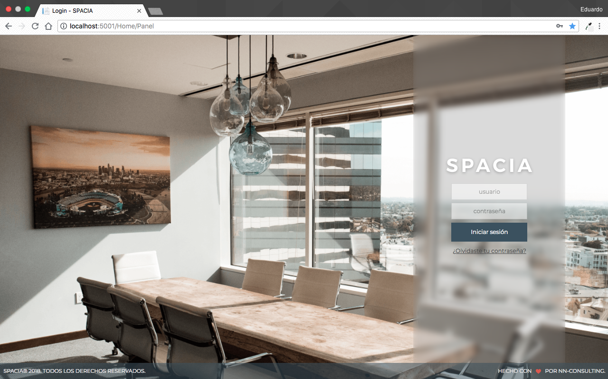

En el siguiente cuadro se realiza pruebas de caja de negra, análisis del valor límite

|  |  |  |  |  |  |  |  |  |
| --- | --- | --- | --- | --- | --- | --- | --- | --- |
|  | **A Login de Usuario** | | | | | | |  |
|  |  |  |  |  |  |  |  |  |
|  | **Condiciones** | **Particiones Válidas** | **Tags** | **Particiones No Válidas** | **Tags** | **Límites Válidos** | **Límites No Válidos** |  |
|  | Usuario | <191 Chars | A01 | >191Char | A02 | 1 Char | 192 Chars |  |
|  | 191 Chars | NULL |  |
|  | usuario registrado | A03 | usuario no registrado | A04 |  |
|  |  |  |  |  |  |  |  |  |
|  | **Condiciones** | **Particiones Válidas** | **Tags** | **Particiones No Válidas** | **Tags** | **Límites Válidos** | **Límites No Válidos** |  |
|  | Password | < 191 Chars | A05 | > 191 Chars | A06 | 1 Char | 192 Chars |  |
|  | 191 Chars | NULL |  |
|  | password registrado | A07 | password no registrado | A08 |  |
|  |  |  |  |  |  |  |  |  |

Cuadro x. Análisis de valor límite para el CUS - Login

|  |  |  |  |
| --- | --- | --- | --- |
| **Login Usuario**  **Evaluación del caso de prueba** | | | |
|  |  |  |  |
| **Caso de Prueba** | **Descripción** | **Resultado Esperado** | **Tag Cubierto** |
| 1 | Nombre de Usuario: eduardo@spacia.com | Ingresa correctamente al sistema | A01, A03 |
| Password: secret | A05, A07 |
| Cuadro x, Evaluación de caso de prueba para el usuario | | | |
|  |  |  |  |
| **Caso de Prueba** | **Descripción** | **Resultado Esperado** | **Tag Cubierto** |
| 2 | Nombre de Usuario:  kennyshgdtersfavgdsbsns sbbbdn (más de 191 caracteres) | el usuario o la contraseña no coinciden | A02, A04 |
| Password: [estrada@bjhfhjbjh](mailto:estrada@bjhfhjbjh) (más de 191 caracteres) | A06, A08 |

Cuadro x, Evaluación de caso de prueba para la contraseña